MANUAL DE USUARIO

AHORCADO

VERSION 1.0

OLMAN ROJAS E.

Bienvenido al Programa de Ahorcado, este programa contiene dos módulos, uno de configuración y otro del juego en sí.

Primero empiece el juego con el ejecutable. A continuación visualizará la siguiente ventana

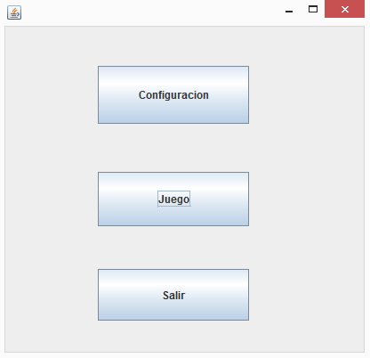

El primer paso es configurar el juego, para ello hay que pulsar el botón en configuración:

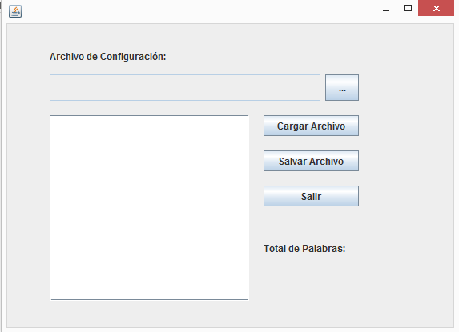

Una vez que se abra esta nueva ventana, debe de escoger un archivo de configuración, puede escoger uno preexistente con las palabras separadas por nuevas líneas, o bien puede darle nombre a un nuevo archivo pulsando el botón que contiene los 3 puntos (…)

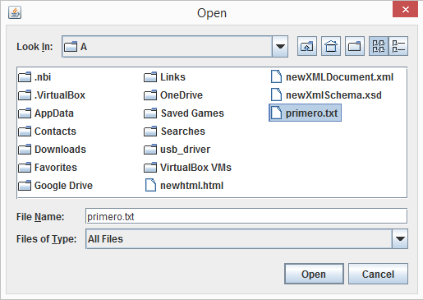

Seleccione el archivo y haga click en abrir.

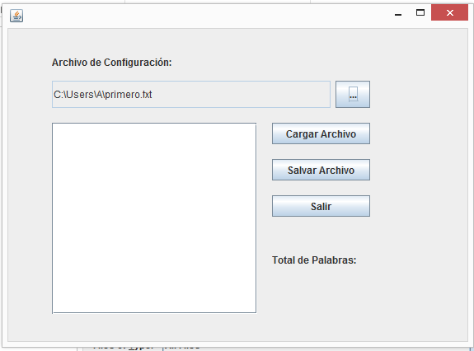

A continuación en el cuadro superior se puede visualizar la ruta del archivo, si Ud. desea agregar palabras lo puede hacer y luego salvar el archivo, o bien puede pulsar el botón de cargar:

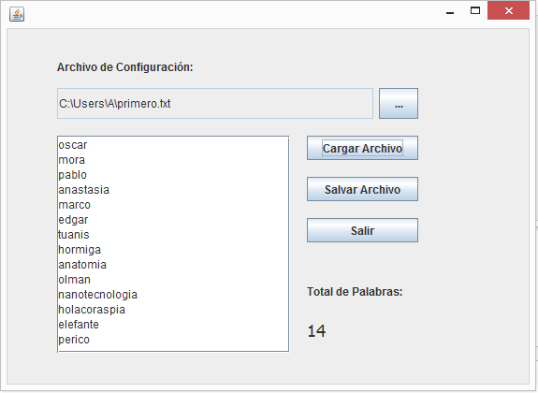

Al cargar el archivo, este va a leer el archivo con las palabras y las va a desplegar, Ud. puede eliminar o agregar palabras, cuando esté listo puede pulsar el botón de salvar archivo, o bien salir. Si desea el archivo en blanco, proceda a borrar todas las palabras y a pulsar salvar.

Una vez que se encuentre listo puede pulsar el botón de salir y se devolverá al menú principal:.

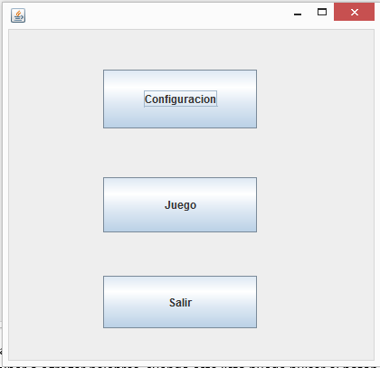

A continuación pulse el botón de Juego.

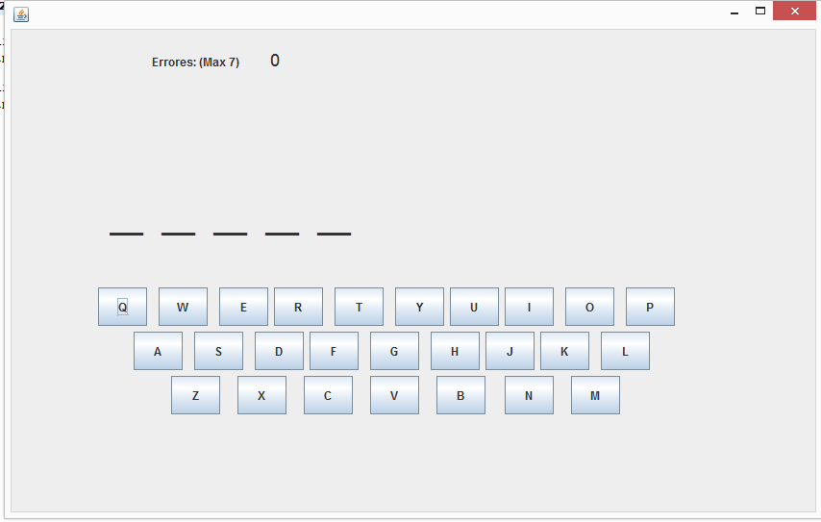

El sistema aleatoriamente escoge una palabra configurada en el archivo, le presenta la cantidad de letras posibles que Ud. debe de adivinar, y a continuación un teclado virtual el cual Ud. posee únicamente un intento por cada letra, en total Ud. dispone de 7 errores, de lo contrario el juego termina.

Supongamos que escoge la letra “a”

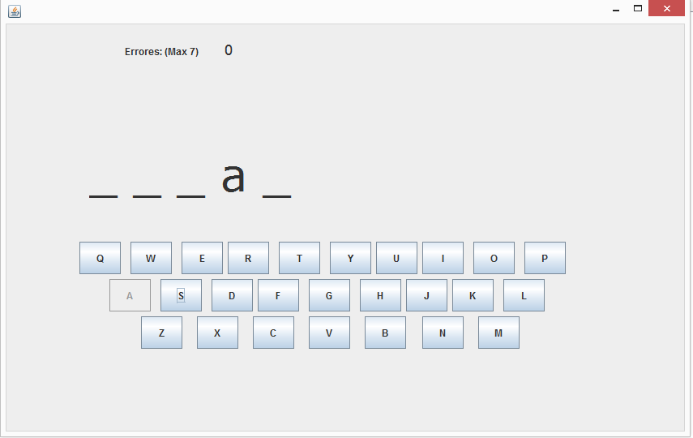

Se puede observar como el sistema remplaza automáticamente la letra a en el espacio que le corresponde, y el botón de la tecla “a” queda deshabilitado ayudando en sí a tomar nota de cuales opciones se han escogido.

Sin embargo si Ud. escoge una letra que no corresponde a la que debe de adivinar el sistema se comporta así:

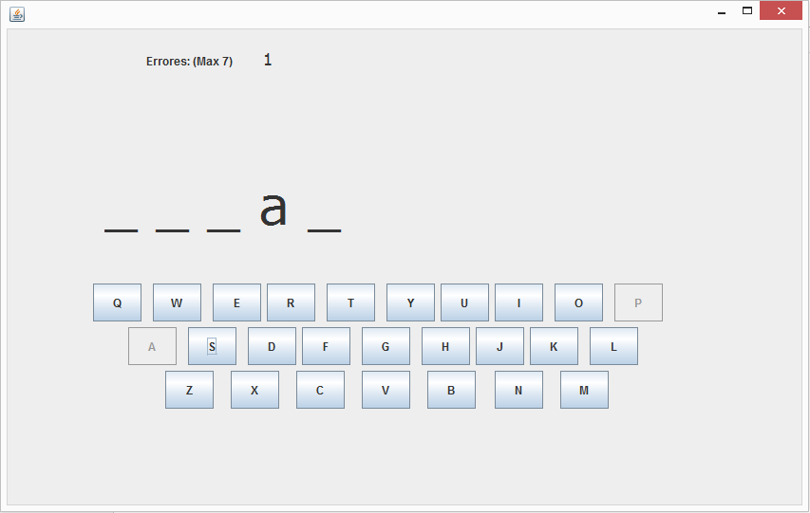

La letra que se escogió fue la “p”, en la parte superior le indica que hay un error, y la letra p queda deshabilitada, Ud. dispone ahora solo de 6 errores o el juego finaliza.

Si Ud. logra adivinar las letras en menos de 7 errores Ud. recibirá la siguiente pantalla:

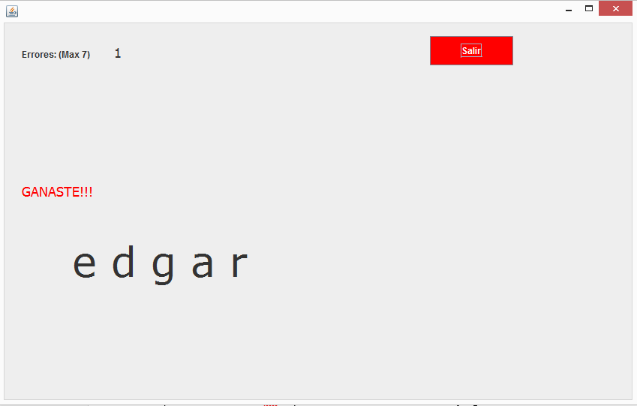

Se le notifica que Ud. ha ganado, la cantidad de errores, y el teclado desaparece, si desea volver a jugar debe pulsar el botón de salir, y nuevamente en el menú principal iniciar otro juego.

Si por el contrario Ud. no adivina las letras recibirá la siguiente pantalla:

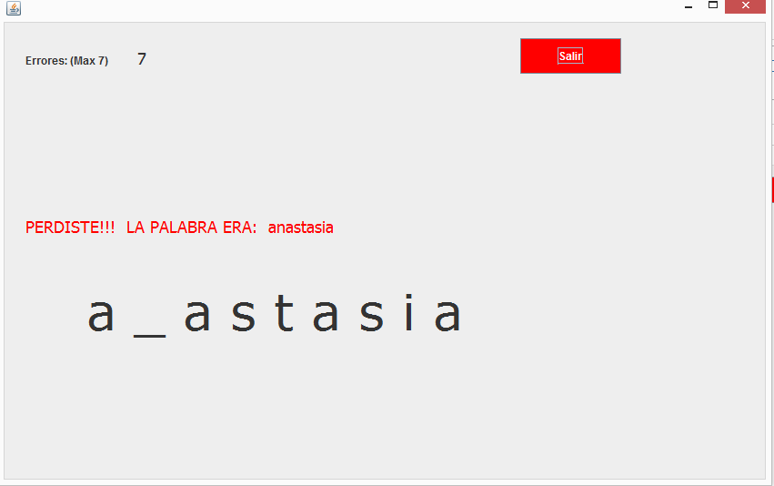

El sistema le muestra que ha perdido el juego, la cantidad máxima de 7 errores y el teclado queda desactivado.

Si desea jugar nuevamente, pulse el botón de salir y en la pantalla principal escoja juego nuevamente.

Gracias por utilizar nuestros productos!.